
Ministério da Educação
Marinha Grande – 2008/2009

Língua Portuguesa

Curiosidades…

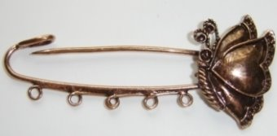
Ter para os alfinetes
Significado:
Ter dinheiro suficiente para viver.
Origem:
Em outros tempos, os alfinetes eram objecto de adorno das mulheres e daí que, então, a frase significasse o dinheiro poupado para a sua compra porque os alfinetes eram um produto caro. Os anos passaram e eles tornaram-se utensílios, já não apenas de enfeite, mas utilitários e acessíveis. Todavia, a expressão chegou a ser acolhida em textos legais. Por exemplo, o Código Civil Português, aprovado por Carta de Lei de Julho de 1867, por D. Luís, dito da autoria do Visconde de Seabra, vigente em grande parte até ao Código Civil actual, incluía um artigo, o 1104, que dizia: «A mulher não pode privar o marido, por convenção antenupcial, da administração dos bens do casal; mas pode reservar para si o direito de receber, a título de alfinetes, uma parte do rendimento dos seus bens, e dispor dela livremente, contanto que não exceda a terça dos ditos rendimentos líquidos.»

